8) Произвести зачисление на счёт пользователя ‘user5’ в размере 5000 валюты.

Листинг 3. - Запрос
SELECT USER_MONEY_REPLENISHMENT('user3', 5000);
SELECT * FROM ACCOUNT WHERE LOGIN = 'user3';

Рисунок 1 - Изменение денег у пользователя

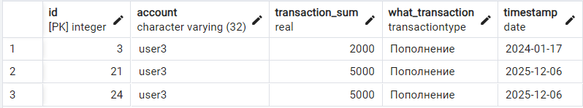
Рисунок 2 - Поступление запроса на пополнение в таблицу транзакции

9) Проверить возможность пользователя удалять таблицы.

Листинг 3. - Запрос
SET LOCAL ROLE ACCOUNTED_USER;
DROP TABLE IF EXISTS ORDERS;

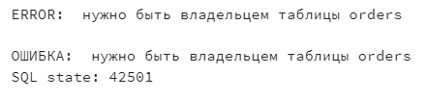
Рисунок 3 - Ошибка при попытке удаления таблицы

10) Проверить возможность пользователя получать данные из таблиц и обновления их.
Листинг 3. - Запрос
SET LOCAL ROLE ACCOUNTED_USER;
UPDATE ACCOUNT SET LOGIN = 'sidorova' WHERE LOGIN = 'user3';
SELECT * FROM ACCOUNT;

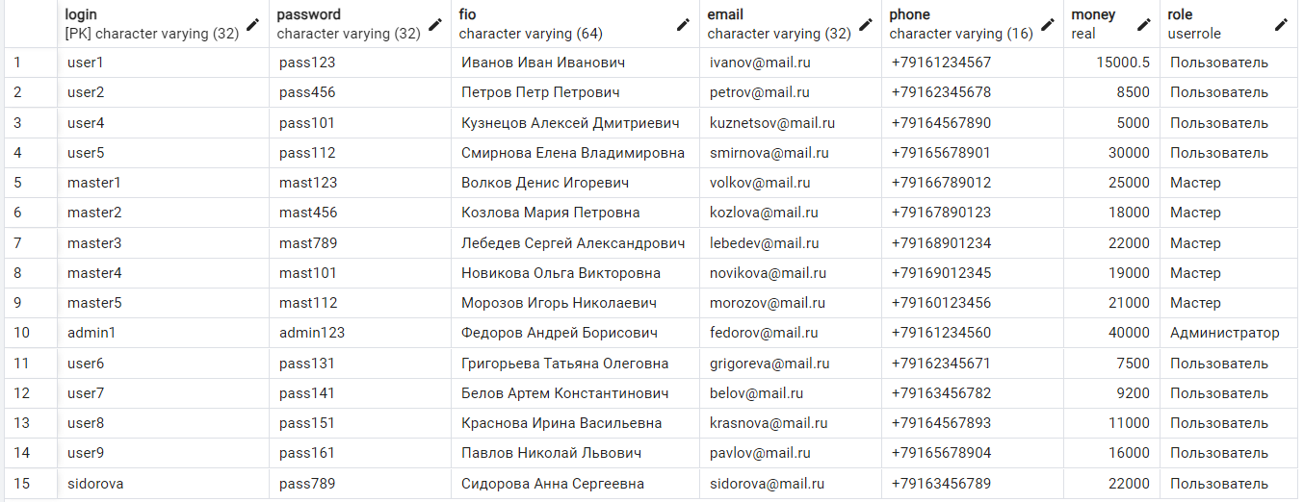
Рисунок 4 - Изменение логина пользователя и вывод

11) Возможность пользователя изменять деньги на кошельке.

Листинг 3. - Запрос
SET LOCAL ROLE ACCOUNTED_USER;
SELECT USER_MONEY_DISMISSAL('sidorova', 5000);
SELECT * FROM ACCOUNT;

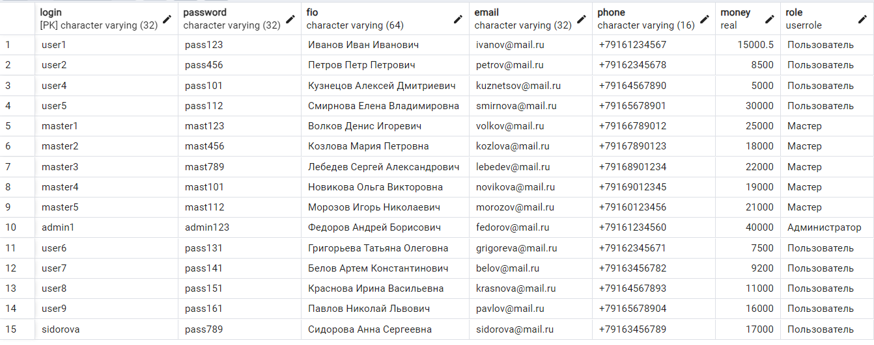
Рисунок 4 - Изменение логина пользователя и вывод
12) Проверка триггера на обновление материала после завершения работы.

Листинг 3. - Запрос
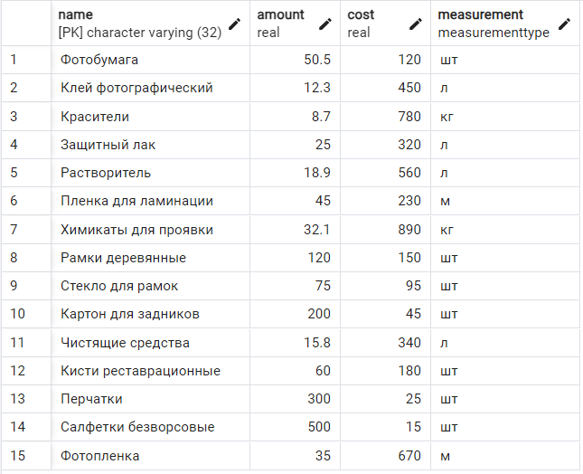
Рисунок 5 - Материалы до запроса

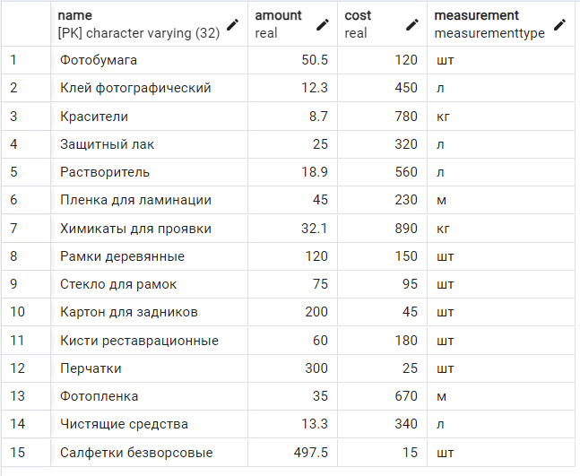
Рисунок 6 - Материалы после

13) Проверка зачисления зарплаты работника за выполненный заказ.

Листинг 3. - Запрос
UPDATE ORDERS SET STATUS = 'Завершен' WHERE ID = 3;


Рисунок 7 - таблица Аккаунтов до запроса

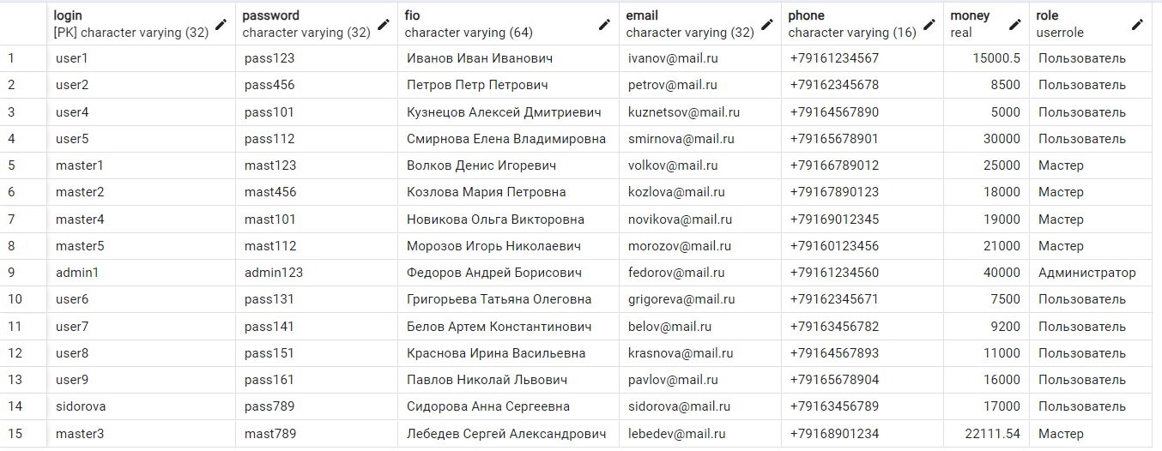
Рисунок 8 - таблица Аккаунтов после запроса

14) Проверка, что после запроса на создание заказа, у пользователя снимутся деньги со счёта.

Листинг 3. - Запрос

